VÝUKOVÝ PROJEKT „PODPORA ZDRAVÍ ŽENY“

Autorky projektu: Mgr.Eliška Slavíčková, Mgr. Michaela Macková

CHARAKTERISTIKA PROJEKTU
Projekt žáky seznamuje se šesti vybranými nemocemi, které se týkají především zdraví ženy a vede je tak k zodpovědnému přístupu k vlastnímu zdraví. V rámci jednotlivých aktivit žáci poznávají příčiny a důsledky jednotlivých nemocí. Hlavním výstupem projektu jsou možné způsoby prevence jednotlivých nemocí, které žáci zformulují a veřejně prezentují veřejnosti v závěrečné přednášce.

VYBRANÉ NEMOCI
- diabetes
- nemoci štítné žlázy
- zhoubné onemocnění prsu
- inkontinence
- osteoporóza
- křečové žíly

TVORBA PROJEKTU
Na tvorbě tohoto výukového materiálu se podílela Bc. Michaela Macková. Projekt „Podpora zdraví ženy“ se stal součástí i její diplomové práce s názvem Zdraví ženy – vybrané problémy, kterou píše pod odborným vedením PhDr. Mgr. Jitky Reissmannové, Ph.D. na katedře Výchovy ke zdraví.

ZAŘAZENÍ PROJEKTU V RÁMCI RVP ZV
Třída: 9.
Rozsah: 6 vyučovacích hodin
Vzdělávací oblast: Člověk a zdraví
Vzdělávací obor: Výchova ke zdraví
Průřezová témata: Osobnostní a sociální výchova
Environmentální výchova
Mezipředmětové vztahy: Přírodopis
Výtvarná výchova
Občanská výchova

VÝCHOVNĚ VZDĚLÁVACÍ CÍLE PROJEKTU
- žáci získají orientaci v základních názorech na zdraví a naučí se uplatňovat preventivní činnosti podporujících zdraví
- žáci se naučí dodržovat zásady zdravého způsobu života a ochrany zdraví
- vede žáky k zodpovědnosti a péči o své zdraví a snaze o jeho zlepšení a posílení
- žáci se naučí rozpoznat základní situace ohrožujících tělesné a duševní zdraví vlastní i druhých a osvojí si poznatky a dovednosti jim předcházet
- vede žáky k všestranné, účinné a otevřené komunikaci
- žáci rozvíjí schopnost spolupracovat a respektovat práci a úspěchy vlastní i druhých

ROZVÍJENÉ KLÍČOVÉ KOMPETENCE
- kompetence k učení:
žák pracuje s učebními materiály a učebními pomůckami
žák používá základní pojmy z různých vzdělávacích oblastí
žák má pozitivní vztah k získávání nových informací a k celoživotnímu vzdělávání
žák používá odborně správné termíny
žák uvádí dané informace do souvislostí
žák efektivně využívá informace v praktickém životě
žák kriticky zhodnotí výsledky svého učení

- kompetence k řešení problémů
žák vyhledává informace vhodné k řešení problému
žák využívá získané vědomosti a dovednosti k objevování různých variant řešení
žák kriticky myslí, činí uvážlivá rozhodnutí, je schopen je obhájit
žák si uvědomuje odpovědnost za svá rozhodnutí a výsledky svých činů zhodnotí

- kompetence komunikativní
žák formuluje a vyjadřuje své myšlenky a názory v logickém sledu
žák se vyjadřuje výstižně, souvisle a kultivovaně v písemném i ústním projevu
žák naslouchá promluvám druhých lidí, porozumí jim, vhodně na ně reaguje
žák se účinně zapojuje do diskuse, obhajuje si svůj názor a vhodně argumentuje

- sociální a personální
žák účinně spolupracuje ve skupině
žák se podílí na utváření příjemné atmosféry v týmu
žák přispívá k diskusi v malé skupině i k debatě celé třídy
žák chápe potřebu efektivně spolupracovat s druhými při řešení daného úkolu

- kompetence občanské
žák se rozhoduje v zájmu podpory a ochrany svého zdraví i zdraví ostatních

PRVNÍ HODINA – SEZNÁMENÍ S PROJEKTEM

První hodina seznamuje žáky s projektem „Podpora zdraví ženy“ a snaží se zjistit, co si žáci představují pod pojmem „Zdraví ženy“. Dále je pak věnována protestu, který zjišťuje úroveň vědomostí žáků, které se týkají vybraných šesti nemocí z projektu. Pozornost je také věnována zdravému životnímu stylu.

Tab. č. 25: Schéma 1. hodiny
 | popis činnosti | metoda | forma | čas
Úvod | - představení projektu Podpora zdraví ženy  - zjištění představ žáků  - rozřazení žáků do 6 skupin:  každý žák si vylosuje z krabice papírek s názvem jedné ze šesti nemocí | výklad  brainstorming  diskuze | hromadná | 10 min
Hlavní část | - vyplnění pretestu tj. žáci samostatně vyplňují anonymní pretesty  - učitel podává výklad o zdravém životním stylu a diskutuje s žáky o jeho zásadách a důležitosti  - Česká přísloví:  Žáci obdrží do skupin papírek s českým příslovím o zdraví. Mají minutu až dvě čas na to, aby nad ním popřemýšleli. Posléze následuje diskuze: mluvčí skupiny přečte dané přísloví, přednese názor za skupinu a k tomu samému jsou vyzváni i ostatní žáci. Učitel diskutuje spolu se žáky. | písemná práce  výklad  diskuze  diskuze | individuální  hromadná  individuální  individuální  hromadná | 10 min  10 min  10 min
Závěr | - připomenutí struktury a cíle projektu  - shrnutí zásad zdravého životního styl | výklad | hromadná | 5 min

MATERIÁL PRO UČITELE

Nejvíce zdraví ovlivňujeme svým vlastním životním stylem. Celkově určuje naše zdraví životní styl (dlouhodobě a v průměru) z 80 %! Pouze těch zbývajících 20 % je dáno všemi ostatními vlivy – zejména dědičností a zdravotnickou péčí.
Životní styl je mnohorozměrný – životní prostředí, zdravé bydlení, rodinné zázemí apod.
Hlavní oblasti:
1) Nekouření
2) Zdravá výživa ( = přiměřená, pestrá a vyvážená)
3) Vysoká pohybová aktivita
4) Pouze limitovaná konzumace alkoholu
Další oblasti:
Dostatek spánku, dobrá nálada, radost ze života, vyvarování se působení škodlivých látek
Důsledky – jak se zdravý životní styl projevuje na zdraví:
· Přiměřená hmotnost
· Normální krevní tlak
· Nízká hladina cholesterolu v krvi
· Dobrá tělesná kondice a výkonnost, nízká únavnost
· Svěží a zdravý vzhled
· Dobrá psychická pohoda
· Vysoká odolnost vůči nemocem, nízký výskyt nemocí
(Zdroj dat: http://www.cba.muni.cz)

Kam a jak si píchat inzulin
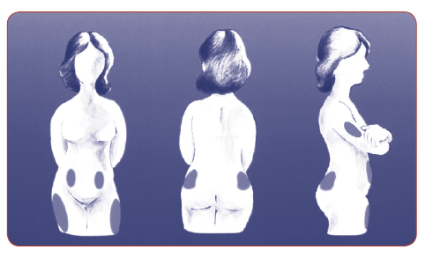
Příznaky – hypoglykémie a hyperglykémie
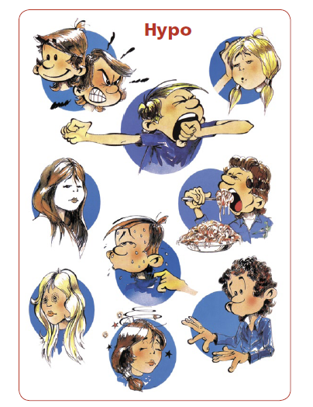
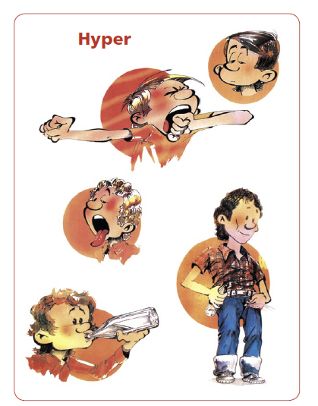
(http://www.diabetesmellitus.cz/WebSite/Images/edukace/diabetes_vy_big.pdf)

PRETEST

1. Základním preventivním opatřením proti cukrovce je:
a) užívání léků
b) dieta a pravidelný pohyb
c) odpočinek

2. Kterým přístrojem si můžete doma změřit hladinu krevního cukru?
a) inzulinové pero
b) je to možné jen u lékaře
c) glukometr

3. Který prvek je nezbytný pro správnou funkci štítné žlázy?
a) jod
b) zinek
c) hořčík

4. Nejvíce jodu obsahuje:
a) pivo
b) brambory
c) mořské ryby

5. Co je to inkontinence?
a) onemocnění kloubů
b) samovolný únik moči nebo stolice
c) samovolný únik potu

6. Základním preventivním opatřením proti inkontinenci je:
a) operace
b) užívání léků
c) pravidelné posilování svalů pánevního dna

7. Domníváte se, že kouření a obezita má prokazatelně negativní vliv na vznik
rakoviny prsu?
a) ano
b) ne
c) nevím

8. Umíte popsat postup při samovyšetření prsu?
a) ano
b) spíše ano
c) spíše ne
d) ne

9. Kdy je nejvhodnější provádět samovyšetření prsu?
a) kdykoliv
b) během menstruace
c) po skončení menstruace
d) během ovulace

10. Pojem mamografické vyšetření znamená:
a) odběr tkáně prsu pro další vyšetření
b) rentgenové vyšetření prsu
c) prohmatání prsu lékařem

11. Na preventivní mamografické vyšetření hrazené pojišťovnou má žena v ČR
nárok:
a) kdykoliv o něj požádá
b) kdykoliv po 45. věku života
c) každé dva roky po 45. věku života

12. Osteoporóza je onemocnění:
a) kostí
b) svalů
c) krve

13. Základním preventivním opatřením osteoporózy je:
a) potrava s dostatkem Ca
b) hormonální léčba
c) operace

14. Křečové žíly jsou žilní onemocnění:
a) horních končetin
b) dolních končetin
c) obou končetin

15. Hlavní zásadou prevence vzniku křečových žil je:
a) léky
b) návštěva lékaře
c) pravidelný pohyb

PŘÍSLOVÍ O ZDRAVÍ

Běhej k doktorovi dřív než nemoc přiběhne za tebou.

V zdravém těle zdravý duch.

Zdravý člověk má mnoho přání, nemocný jen jedno.

Kam nechodí slunce, tam chodí lékař.

Čistota půl zdraví.

Veselá mysl půl zdraví.

DRUHÁ HODINA - DIABETES A NEMOCI ŠTÍTNÉ ŽLÁZY
Druhá hodina projektu je věnována cukrovce a štítné žláze. Cukrovka je onemocnění, které se může vyskytnout v každém věku, proto bezpochyby patří do tohoto projektu. Hormony štítné žlázy zase ovlivňují růst a dozrávání jedince, zejména mozku a nervového ústrojí a proto by o ní měli žáci rozhodně vědět.
Tab. č. 26: Schéma 2. hodiny
 | popis činnosti | metoda | forma | čas
Úvod | - zapsání pojmů, které žáci znají (týkají se cukrovky a štítné žlázy) na tabuli | brainstorming  diskuse | hromadná | 10 min
Hlavní část | - učitel provede výklad s pomocí powerpointové prezentace pro lepší přehlednost  - žáci si během výkladu zapisují do pracovního listu  - žáci společně s učitelem vyplní zbývající otázky z pracovního listu | výklad  práce s pracovním listem  výklad  diskuse | hromadná  individuální  skupinová | 20 min  10 min
Závěr | - učitel v rychlosti shrne to nejdůležitější z dnešní hodiny  - učitel může žákům na závěr hodiny pustit krátké video | výklad  televizní výuka | hromadná | 5 min

Pracovní list – cukrovka a nemoci štítné žlázy
1) Víš, jaký je odborný název pro cukrovku?
Diabetes mellitus – diabetes pochází z řečtiny a znamená „sifón“ nebo „průchodný“. Dvěma hlavními příznaky cukrovky jsou velká žízeň a časté močení.
– mellitus znamená „sladký“ a vyjadřuje, že moč neléčeného diabetika je sladká, což vyplývá z jeho vysoké hladiny glukózy v krvi.
http://www.diabetes.cz/index.php?option=com_content&view=article&id=2&Itemid=2
2) Doplň pojmy do textu.
hubnutí, inzulin, sacharidy, slinivka břišní, glukóza
Cukrovka je chronická porucha metabolismu ………………….. Projevuje se zvýšenou hladinou ………………… v krvi. Hospodaření s glukózou řídí hlavně hormon zvaný …………………, který se tvoří ve …………………… ……………………. Mezi klasické příznaky cukrovky patří žízeň, časté močení a ………………………

3) Spoj čárami typy cukrovky s jejich popisem.
Cukrovka I. typu Objevuje se v průběhu druhé poloviny těhotenství.
Většinou po porodu mizí. Jde o závažnou komplikaci
v těhotenství, protože zvyšuje riziko vzniku těžkých
vývojových vad plodu.

Cukrovka II. Typu Tento typ diabetu vzniká nejčastěji u dětí a mladistvých
dospělých. Většinou se projeví do 40 let. Jedinou
léčbou je celoživotní léčba inzulinem.

Těhotenská cukrovka Onemocnění se manifestuje nejčastěji v dospělosti, obvykle
ve věku nad 40 let. Začátek bývá pozvolný, bez přítomnosti
klasických příznaků cukrovky. Postihuje častěji starší osoby
a osoby s nadváhou či obezitou.
4) Zakroužkuj, kterým přístrojem si můžeš doma změřit hladinu krevního cukru?
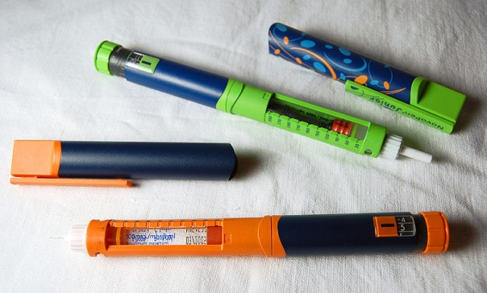
a) inzulinové pero
http://cs.wikipedia.org/wiki/Inzulinov%C3%A9_pero
b) je to možné jen u lékaře
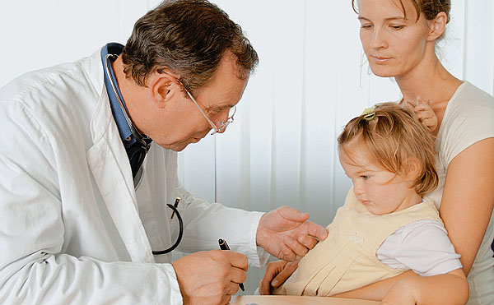

http://mladazena.maminka.cz/scripts/detail.php?id=371471
http://mladazena.maminka.cz/scripts/detail.php?id=371471
http://mladazena.maminka.cz/scripts/detail.php?id=371471

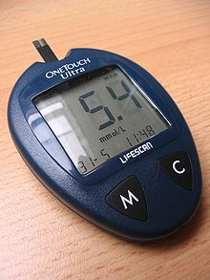
c) glukometr

http://cs.wikipedia.org/wiki/Glukometr
5) Zakroužkuj název receptu, podle kterého si uvaříš oběd v případě, že máš cukrovku?
Zeleninové rizoto
Suroviny:
160 g rýže, 20 g mrkve, 20 g květáku, 15 g celeru, 15 g petržele, 10 g kukuřičných zrn, olej, petrželová nať, sůl, 120 g tvrdého sýra.
Postup:
Všechnu očištěnou zeleninu nakrájíme na kostičky nebo na hrubo nastrouháme. Rýži propereme, spaříme, přidáme k ní olej, vodu, osolíme a necháme dusit. Po chvíli doplníme připravenou zeleninu a dále dusíme do měkka. Hotové rizoto servírujeme posypané nasekanou zelenou petrželkou a nastrouhaným tvrdým sýrem.

Zapečené vepřové plátky

Suroviny:
4 vepřové plátky z kýty, 200 g anglické slaniny, 200 g eidamu, 2 sýry Camembert, 1 větší cibule, koření uzená paprika, mletý barevný pepř, sůl, olej, sladká smetana
Postup:
Vepřové plátky osolíme, naklepeme paličkou a posypeme kořením. Cibuli si nakrájíme na proužky, eidam nastrouháme na hrubém struhadle a Camembert nakrájíme na plátky. Olejem vymastíme zapékací nádobu a její dno poklademe polovinou množství anglické slaniny, na ni položíme dva plátky masa a polovinu cibule. Posypeme polovinou nastrouhaného eidamu a přidáme plátky z jednoho Camembertu. Na sýry dáme zbylou slaninu, zbylé dva plátky masa, cibule a zbytky sýrů. Zakápneme olejem, zalijeme smetanou, přiklopíme a zapékáme v troubě po dobu 30 minut na 200 stupňů.
Domácí utopenci

Suroviny:
2 kg špekáčků, 800 g cibule, 0,75 l vody, 0,5 l octa, špetka soli, 2 lžíce cukru, 16 kuliček nového koření, 16 kuliček pepře, 8 feferonek

Postup
Cibuli a špekáčky dle zvyklostí rozkrájíme a vložíme střídavě do sklenice ( cibule, špekáčky .... ). Vodu s octem cukrem, feferonkami a kořením povaříme cca 10 minut, necháme vychladnout a zalijeme špekáčky s cibulí. Necháme odležet asi týden.
http://www.vseprozdravi.cz/diety/diety-pri-cukrovce.html + www.toprecepty.cz

6) Doplň pojmy do textu.
jod, zvýšená, laloky, snížená, tyroxin, vnitřní sekrece
Štítná žláza je žláza s ……………..… ………………….., která je umístěná v dolní části krku. Tvoří ji dva ………………. Štítná žláza produkuje hormon ………………… Pro tvorbu hormonů štítné žlázy je nezbytný ………………. Nejčastější nemoci štítné žlázy jsou hypertyreóza - …………………… funkce štítné žlázy a hypotyreóza - ………………………. funkce štítné žlázy.
7) Víš, kdy ve kterém období je žena nejvíce ohrožena poruchou štítné žlázy a nedostatkem jodu?
V těhotenství – trpí-li matka těžkým nedostatkem jodu, může dojít k závažným poruchám vývoje mozku plodu a novorozence, které označujeme jako kretenismus.

8) Seřaďte správně zpřeházená písmena a získáte název lékařského oddělení, na které můžete zamířit v případě poruchy štítné žlázy.
Nápověda: první a poslední písmeno jsou ve správném pořadí.
EROLNIGODIKNOE
9) Zakroužkuj, která potravina obsahuje nejvíce jodu?

a) pivo

http://www.ubohuslavu.cz/plzenske-pivo
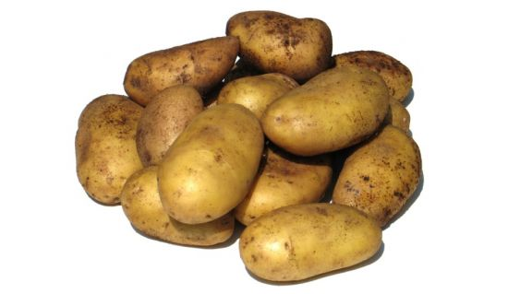
b) brambory

http://conovehonakopci.cz/?p=1345
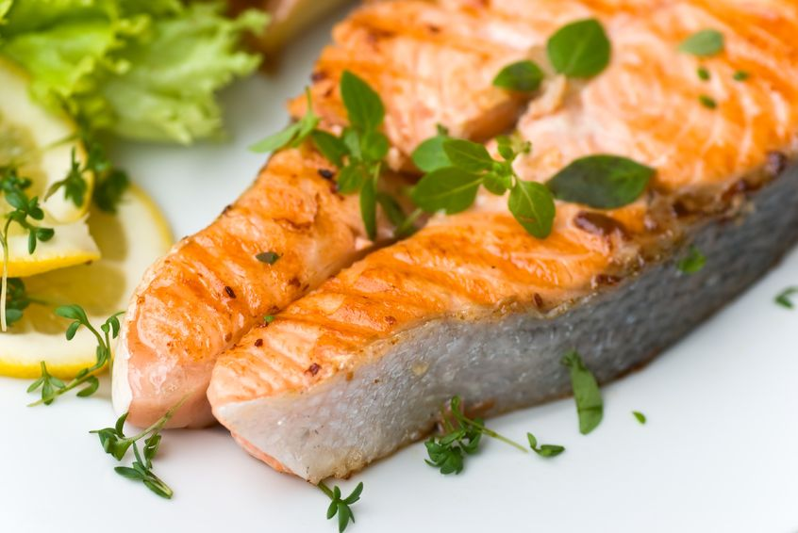
c) mořské ryby

http://www.e-koreni.cz/obsah/Ryby-morske-plody-recepty

Pracovní list – řešení
1) Víš, jaký je odborný název pro cukrovku?
Diabetes mellitus – diabetes pochází z řečtiny a znamená „sifón“ nebo „průchodný“. Dvěma hlavními příznaky cukrovky jsou velká žízeň a časté močení.
– mellitus znamená „sladký“ a vyjadřuje, že moč neléčeného diabetika je sladká, což vyplývá z jeho vysoké hladiny glukózy v krvi.
http://www.diabetes.cz/index.php?option=com_content&view=article&id=2&Itemid=2
2) Doplň pojmy do textu.
hubnutí, inzulin, sacharidy, slinivka břišní, glukóza
Cukrovka je chronická porucha metabolismu sacharidů. Projevuje se zvýšenou hladinou glukózy v krvi. Hospodaření s glukózou řídí hlavně hormon zvaný inzulin, který se tvoří ve slinivce břišní. Mezi klasické příznaky cukrovky patří žízeň, časté močení a hubnutí.

3) Spoj čárami typy cukrovky s jejich popisem.
Cukrovka I. typu Objevuje se v průběhu druhé poloviny těhotenství.
Většinou po porodu mizí. Jde o závažnou komplikaci
v těhotenství, protože zvyšuje riziko vzniku těžkých
vývojových vad plodu.

Cukrovka II. Typu Tento typ diabetu vzniká nejčastěji u dětí a mladistvých
dospělých. Většinou se projeví do 40 let. Jedinou
léčbou je celoživotní léčba inzulinem.

Těhotenská cukrovka Onemocnění se manifestuje nejčastěji v dospělosti, obvykle
ve věku nad 40 let. Začátek bývá pozvolný, bez přítomnosti
klasických příznaků cukrovky. Postihuje častěji starší osoby
a osoby s nadváhou či obezitou.

4) Zakroužkuj, kterým přístrojem si můžeš doma změřit hladinu krevního cukru?
a) inzulinové pero

http://cs.wikipedia.org/wiki/Inzulinov%C3%A9_pero
b) je to možné jen u lékaře

http://mladazena.maminka.cz/scripts/detail.php?id=371471
c) glukometr

http://cs.wikipedia.org/wiki/Glukometr
5) Zakroužkuj recept, podle kterého si uvaříš oběd v případě, že budeš mít cukrovku?
Zeleninové rizoto
Suroviny:
160 g rýže, 20 g mrkve, 20 g květáku, 15 g celeru, 15 g petržele, 10 g kukuřičných zrn, olej, petrželová nať, sůl, 120 g tvrdého sýra.
Postup:
Všechnu očištěnou zeleninu nakrájíme na kostičky nebo na hrubo nastrouháme. Rýži propereme, spaříme, přidáme k ní olej, vodu, osolíme a necháme dusit. Po chvíli doplníme připravenou zeleninu a dále dusíme do měkka. Hotové rizoto servírujeme posypané nasekanou zelenou petrželkou a nastrouhaným tvrdým sýrem.

Zapečené vepřové plátky

Suroviny:
4 vepřové plátky z kýty, 200 g anglické slaniny, 200 g eidamu, 2 sýry Camembert, 1 větší cibule, koření uzená paprika, mletý barevný pepř, sůl, olej, sladká smetana
Postup:
Vepřové plátky osolíme, naklepeme paličkou a posypeme kořením. Cibuli si nakrájíme na proužky, eidam nastrouháme na hrubém struhadle a Camembert nakrájíme na plátky. Olejem vymastíme zapékací nádobu a její dno poklademe polovinou množství anglické slaniny, na ni položíme dva plátky masa a polovinu cibule. Posypeme polovinou nastrouhaného eidamu a přidáme plátky z jednoho Camembertu. Na sýry dáme zbylou slaninu, zbylé dva plátky masa, cibule a zbytky sýrů. Zakápneme olejem, zalijeme smetanou, přiklopíme a zapékáme v troubě po dobu 30 minut na 200 stupňů.
Domácí utopenci

Suroviny:
2 kg špekáčků, 800 g cibule, 0,75 l vody, 0,5 l octa, špetka soli, 2 lžíce cukru, 16 kuliček nového koření, 16 kuliček pepře, 8 feferonek

Postup
Cibuli a špekáčky dle zvyklostí rozkrájíme a vložíme střídavě do sklenice ( cibule, špekáčky .... ). Vodu s octem cukrem, feferonkami a kořením povaříme cca 10 minut, necháme vychladnout a zalijeme špekáčky s cibulí. Necháme odležet asi týden.
http://www.vseprozdravi.cz/diety/diety-pri-cukrovce.html + www.toprecepty.cz

6) Doplň pojmy do textu.
jod, zvýšená, laloky, snížená, tyroxin, vnitřní sekrece
Štítná žláza je žláza s vnitřní sekrecí, která je umístěná v dolní části krku. Tvoří ji dva laloky. Štítná žláza produkuje hormon tyroxin. Pro tvorbu hormonů štítné žlázy je nezbytný jod. Nejčastější nemoci štítné žlázy jsou hypertyreóza – zvýšená funkce štítné žlázy a hypotyreóza – snížená funkce štítné žlázy.
7) Víš, kdy ve kterém období je žena nejvíce ohrožena poruchou štítné žlázy a nedostatkem jodu?
V těhotenství – trpí-li matka těžkým nedostatkem jodu, může dojít k závažným poruchám vývoje mozku plodu a novorozence, které označujeme jako kretenismus.

8) Seřaďte správně zpřeházená písmena a získáte název lékařského oddělení, na které můžete zamířit v případě poruchy štítné žlázy.
Nápověda: první a poslední písmeno jsou ve správném pořadí.
EROLNIGODIKNOE = ENDOKRINOLOGIE
9) Zakroužkuj, která potravina obsahuje nejvíce jodu?
a) pivo

http://www.ubohuslavu.cz/plzenske-pivo
b) brambory

http://conovehonakopci.cz/?p=1345

c) mořské ryby

http://www.e-koreni.cz/obsah/Ryby-morske-plody-recepty

TŘETÍ HODINA – ZHOUBNÉ ONEMOCNĚNÍ PRSU A INKONTINENCE

Třetí hodina se zabývá zhoubným onemocněním prsu a inkontinencí. Zhoubné onemocnění prsu patří k nejrozšířenějšímu onkologickému onemocnění u žen, proto by žáci již na základní škole měli vědět o této problematice více. Inkontinence postihuje velkou část populace, především ženy. Základem prevence jsou cviky na zpevnění svalového a pánevního dna.
Tab. č. 27: Schéma 3. hodiny
Úvod | - seznámení s tématem hodiny  - prezentace fotografií (zdravá prsa x prsa s příznaky rakoviny prsu, snímky zhoubného nádoru)  - ukázka zdravotnických potřeb (pleny, vložky) potřebných při inkontinenci | výklad  diskuse | hromadná  individuální | 10 min
Hlavní část | - učitel demonstruje vylučovací soustavu na anatomických schématech, žáci doplňují do pracovního listu  - učitel podává výklad o inkontinenci doplněný prezentací, žáci doplňují odpovědi do pracovního listu  - učitel podává výklad doplněný o zhoubném onemocnění prsu doplněný prezentací  - učitel demonstuje stavbu ženského prsu na anatomickém schématu, žáci doplňují do pracovního listu  - učitel se zeptá žáků, co si představují pod pojmem mamograf a samovyšetření  - učitel osvětlí žákům jak důležitá je prevence – prezentace | demonstrace  písemná práce  výklad  písemná práce  výklad  písemná práce  demonstrace  písemná práce  brainstorming  výklad | hromadná | 5 min  5 min  5 min  5 min  10 min
Závěr | - video o samovyšetření prsu  - společné zopakování probrané látky | rozhovor | hromadná | 5min

PRACOVNÍ LIST - INKONTINENCE
1) Popiš svými vlastními slovy, co je to inkontinence.
…………………………………………………………………………………………………………………………………………………………………………………………

2) Zakroužkuj, zda je následující tvrzení pravda (P) nebo lež (L).
Inkontinence může postihnout i muže. P / L
Příčinou inkontinence je pití velkého množství tekutin. P / L
Inkontinence se nedá vyléčit. P / L
Jednou z možností léčby je operace. P / L

3) Popiš části soustavy na obrázku (Nápověda: do jednoho obdélníku patří žíla a tepna).
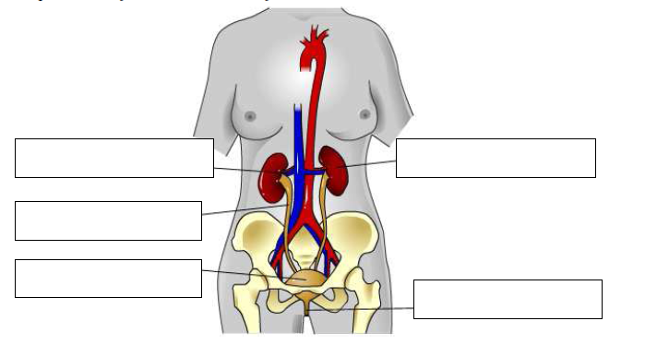
Na obrázku je znázorněna soustava: ………………………………

4. Doplň pojmy do textu.
moč, nefron, močová trubice, párový, močový měchýř, ledviny, močovod
Hlavní vylučovacím orgánem jsou ………….............. Je to ……..…………. orgán fazolovitého tvaru, který je uložený v zadní části břišní dutiny po stranách bederní páteře. Základní funkční jednotkou ledvin je ………..…………
V ledvinách se tvoří ………………… (asi 1 – 1,5 l denně), která dále pokračuje do …………………………. a ……………………. …………………. . Odtud potom ………………………. ………………..…. ven z těla.

5. Zakroužkujte lékaře, které můžeš navštívit při problémech s inkontinencí.
praktický lékař kardiolog urolog
neurolog gynekolog ortoped

6. Základním preventivním opatřením proti inkontinenci je pravidelné posilování svalů pánevního dna.
Pokus se tedy doma na internetu zjistit, jaké jsou to konkrétní cviky a zkus si je doma třeba s maminkou zacvičit.

PRACOVNÍ LIST – ZHOUBNÉ ONEMOCNĚNÍ PRSU

1) Diagnostikou a léčbou nádorového onemocnění se zabývá lékařský obor (označ):
a) karcinologie
b) onkologie
c) imunologie
d) endokrinologie

2) Spoj čárou pojmy, které k sobě patří.

ZHOUBNÝ NÁDOR

netvoří dceřinná ložiska

maligní

zakládá metastázy

benigní

NEZHOUBNÝ NÁDOR

3) Popiš stavbu prsu na obrázku:
(Zdroj dat: http://www.profimedia.cz/fotografie/anatomie-prsu/0005425674/)

4) Nakresli do jednotlivých obrázků linii průběhu samovyšetření:

Vertikální způsob vyšetření
Kruhový způsob vyšetření

Klínovitý způsob vyšetření
(Zdroj dat: projekt-spirala.cz/download/Pruvodce_samovysetrenim_prsu.pdf)
5) Seřaď jednotlivé odstavce podle správného postu samovyšetření prsu (odstavce označte číslem 1 – 6):

6) Přiřaď k jednotlivým obrázkům z výběru správný příznak zhoubného onemocnění prsu:

(Zdroj dat: projekt-spirala.cz/download/Pruvodce_samovysetrenim_prsu.pdf)
7) Doplň do textu chybějící slova:

Mamografie je ….......................................vyšetření prsů s nízkou dávkou záření, které pomáhá detekovat.............................předtím, než mohou být rozpoznatelné pohmatem. Nejčastějšími záznamy jsou snímky a digitální záznamy. Ženy starší.................. let bez dalšího rizika by měly absolvovat mamografii jednou za.................... roky. Na toto vyšetření mají ženy v uvedené věkové kategorii a v daných časových intervalech nárok a vyšetření je...........................zdravotními pojišťovnami. Mamografie je určena i pro ženy bez jakýchkoliv obtíží a příznaků nemoci.

PRACOVNÍ LIST (ŘEŠENÍ) - INKONTINENCE
1) Popiš svými vlastními slovy, co je to inkontinence.
…………..např. samovolný únik moči…………………………………
2) Zakroužkuj, zda je následující tvrzení pravda (P) nebo lež (L).
Inkontinence může postihnout i muže. P / L
Příčinou inkontinence je pití velkého množství tekutin. P / L
Inkontinence se nedá vyléčit. P / L
Jednou z možností léčby je operace. P / L
3) Popiš části soustavy na obrázku.
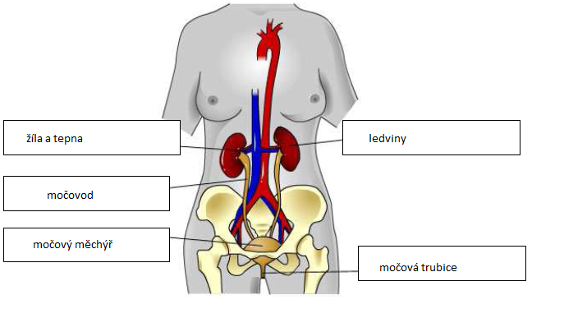
Na obrázku je znázorněna soustava: vylučovací
4. Doplň pojmy do textu.
moč, nefron, močová trubice, párový, močový měchýř, ledviny, močovod
Hlavní vylučovacím orgánem jsou ledviny. Je to párový orgán fazolovitého tvaru, který je uložený v zadní části břišní dutiny po stranách bederní páteře. Základní funkční jednotkou ledvin je nefron.
V ledvinách se tvoří moč (asi 1 – 1,5 l denně), která dále pokračuje do močovodu a močového měchýře. Odtud potom močovou trubicí ven z těla.
5. Zakroužkujte lékaře, které můžeš navštívit při problémech s inkontinencí.
praktický lékař kardiolog urolog
neurolog gynekolog ortoped

6. Základním preventivním opatřením proti inkontinenci je pravidelné posilování svalů pánevního dna.
Pokus se tedy doma na internetu zjistit, jaké jsou to konkrétní cviky a zkus si je doma třeba s maminkou zacvičit.

PRACOVNÍ LIST – ZHOUBNÉ ONEMOCNĚNÍ PRSU

1) Diagnostikou a léčbou nádorového onemocnění se zabývá lékařský obor:
a) karcinologie
b) onkologie
c) imunologie
d) endokrinologie

2) Spoj čárou pojmy, které k sobě patří:

3) Popiš stavbu prsu na obrázku:

(Zdroj dat: http://www.profimedia.cz/fotografie/anatomie-prsu/0005425674/)

4) Nakresli do jednotlivých obrázků linii průběhu samovyšetření:

Vertikální způsob vyšetření
Kruhový způsob vyšetření

Klínovitý způsob vyšetření

(Zdroj dat: projekt-spirala.cz/download/Pruvodce_samovysetrenim_prsu.pdf)

5) Seřaď jednotlivé odstavce podle správného postu samovyšetření prsu:

(Zdroj dat: http://avonka.xf.cz/samovysetreni.htm)

6) Přiřaď k jednotlivým obrázkům z výběru správný příznak zhoubného onemocnění prsu:
(Zdroj dat: projekt-spirala.cz/download/Pruvodce_samovysetrenim_prsu.pdf)

7) Doplň do textu chybějící slova:

Mamografie je rentgenové vyšetření prsů s nízkou dávkou záření, které pomáhá detekovat nádory předtím, než mohou být rozpoznatelné pohmatem. Nejčastějšími záznamy jsou snímky a digitální záznamy. Ženy starší 45 let bez dalšího rizika by měly absolvovat mamografii jednou za dva roky. Na toto vyšetření mají ženy v uvedené věkové kategorii a v daných časových intervalech nárok a vyšetření je hrazeno zdravotními pojišťovnami. Mamografie je určena i pro ženy bez jakýchkoliv obtíží a příznaků nemoci.
ČTVRTÁ HODINA - OSTEROPORÓZA A KŘEČOVÉ ŽÍLY
Čtvrtá hodina se zabývá osteoporózou a křečovými žílami. Osteoporóza je sice problémem spíše starší generace, ale s prevencí se začíná již v dětství. Na začátku se snaží učitel motivovat žáky tím, že donese do výuky zvířecí kost, na které si společně ukážou a popíšou stavbu kosti. Poté proběhne výklad a práce s pracovními listy. Na závěr hodiny učitel sdělí žákům program příští hodiny, který vyžaduje určité pomůcky.
Tab. č. 28: Schéma 4. hodiny
 | popis činnosti | metoda | forma | čas
Úvod | - ukázka zvířecích kostí a následná diskuse na téma stavba kosti | předvádění a pozorování  diskuse | hromadná | 10 min
Hlavní část | - učitel provede výklad s pomocí powerpointové prezentace pro lepší přehlednost  - žáci si během výkladu zapisují do pracovního listu  - žáci společně s učitelem vyplní zbývající otázky z pracovního listu | výklad  práce s pracovním listem  výklad  diskuse | hromadná  individuální  skupinová | 20 min  10 min
Závěr | - učitel v rychlosti shrne to nejdůležitější z dnešní hodiny  - učitel upozorní žáky, aby si na příští hodinu donesli velké čtvrtky a výtvarné potřeby | výklad | hromadná | 5 min

Pracovní list – osteoporóza a křečové žíly
1) Napište vlastními slovy, co je to osteoporóza.
………………………………………………………………………………………..
………………………………………………………………………………………..

2) Popište stavbu kosti.
okostice, hutná kostní tkáň, kostní dřeň, houbovitá kostní tkáň
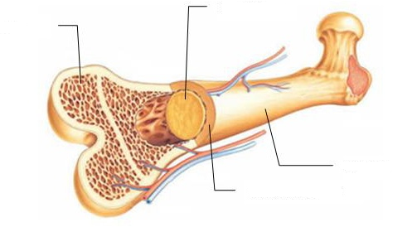
http://vyuka.zsjarose.cz/index.php?action=lesson_detail&id=261
3) Vylušti osmisměrku.
kost, vitamín, lék, vápník, nemoc, pád, žena, muž
V | I | T | A | M | Í | N
P | Á | C | O | M | E | N
K | R | P | K | O | S | T
É | E | V | N | M | U | Ž
L | D | Á | P | Í | E | N
C | A | N | E | Ž | K | E

TAJENKA:
Hlavním mottem léčby osteoporózy je …………………..........

4) Víš, co je základním preventivním opatřením proti osteoporóze?
Je to potrava s dostatkem Ca (vápníku).
5) Seřaď následující potraviny – napiš do čtverečků čísla od 1 (nejvíce Ca) do 5 (nejméně Ca).
Která potravina obsahuje nejvíce vápníku?


http://www.olma.cz/tuky--tvaroh--syry-tvaroh-mekky-d_8_49.html
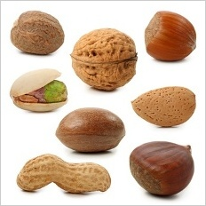

http://www.moda.cz/Kategorie/Zdrave_mlsani/20100409_Orechy_A_Orisky_Kazdy_Je_Zdravi_Prospesny.html

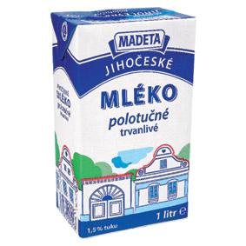

http://www.foxter.cz/zbozi-detail/6414-jihoceske-polotucne-mleko


http://www.vitana.cz/produkty/prilohy/ryze/
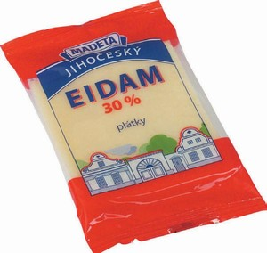

http://www.akcniceny.cz/detail/jihocesky-platkovy-syr-eidam-782514/

6) Víš, co jsou to křečové žíly?
Křečové žíly, varixy nebo žilní městky jsou vakovitě rozšířené žíly, především na dolních končetinách. Typicky se projevují zvýšenou modrou žilní kresbou pod kůží a nevzhlednými uzly v místech průběhu žil.
Chceš-li se dozvědět více informací o křečových žilách či se podívat na video o návštěvě u lékaře, podívej se na stránku: http://www.krecove-zily.cz/.
7) Vyjmenuj alespoň 3 rizikové faktory vzniku křečových žil.
………………………………………………………………………………….
8) Zakroužkuj správnou odpověď.
Hlavní zásadou prevence vzniku křečových žil je:
- léky
- návštěva lékaře
- pravidelný pohyb
9) Na internetu si najdi cviky na posílení žilního oběhu dolních končetin, budou se ti hodit v další hodině jako praktický příklad pro prezentaci před příbuznými..

Pracovní list (řešení) - osteroporóza

1) Napište vlastními slovy, co je to osteoporóza.
…………………např. řídnutí kostí…………………………………………………..
2) Popište stavbu kosti.
okostice, hutná kostní tkáň, kostní dřeň, houbovitá kostní tkáň
kostní dřeň
houbovitá kostní tkáň
okostice
hutná kostní tkáň
http://vyuka.zsjarose.cz/index.php?action=lesson_detail&id=261
3) Vylušti osmisměrku.
kost, vitamín, lék, vápník, nemoc, pád, žena, muž
V | I | T | A | M | Í | N
P | Á | C | O | M | E | N
K | R | P | K | O | S | T
É | E | V | N | M | U | Ž
L | D | Á | P | Í | E | N
C | A | N | E | Ž | K | E

TAJENKA:
Hlavním mottem léčby osteoporózy je ………PREVENCE…………..........
4) Víš, co je základním preventivním opatřením proti osteoporóze?
Je to potrava s dostatkem Ca (vápníku).
5) Seřaď následující potraviny – napiš do čtverečků čísla od 1 (nejvíce Ca) do 5 (nejméně Ca).
Která potravina obsahuje nejvíce vápníku?
4

http://www.olma.cz/tuky--tvaroh--syry-tvaroh-mekky-d_8_49.html

2

http://www.moda.cz/Kategorie/Zdrave_mlsani/20100409_Orechy_A_Orisky_Kazdy_Je_Zdravi_Prospesny.html

3

http://www.foxter.cz/zbozi-detail/6414-jihoceske-polotucne-mleko


5

http://www.vitana.cz/produkty/prilohy/ryze/

1

http://www.akcniceny.cz/detail/jihocesky-platkovy-syr-eidam-782514/
6) Víš, co jsou to křečové žíly?
Křečové žíly, varixy nebo žilní městky jsou vakovitě rozšířené žíly, především na dolních končetinách. Typicky se projevují zvýšenou modrou žilní kresbou pod kůží a nevzhlednými uzly v místech průběhu žil.
(http://www.ulekare.cz/clanek/krecove-zily-1111)
Chceš-li se dozvědět více informací o křečových žilách či se podívat na video o návštěvě u lékaře, podívej se na stránku: http://www.krecove-zily.cz/.
7) Vyjmenuj alespoň 3 rizikové faktory vzniku křečových žil.
……………dědičnost, věk, pohlaví, obezita, sedavé zaměstnání ………………….
8) Zakroužkuj správnou odpověď.
Hlavní zásadou prevence vzniku křečových žil je:
a) léky
- návštěva lékaře
- pravidelný pohyb
9) Na internetu si najdi cviky na posílení žilního oběhu dolních končetin, budou se ti hodit v další hodině jako praktický příklad pro prezentaci před příbuznými

PÁTÁ HODINA – TVORBA PLAKÁTŮ A LETÁKŮ
Předposlední hodina je zaměřena především na praktickou činnost, tedy na výrobu propagačních letáků a plakátů. Ty budou použity v poslední hodině při „dni otevřených dveří“, kdy budou žáci před příbuznými prezentovat své výtvory zaměřené na vybraný problém zdraví ženy. Součástí hodiny je i vyplnění posttestů.
Tab. č. 29: Schéma 5. hodiny

 | popis činnosti | metoda | forma | čas
Úvod | - rozdělení do skupin podle vybraných problémů  - učitel vysvětlí žákům, jak mají vytvářet plakáty a letáky a na co se mají zaměřit | výklad  diskuse | hromadná | 5 min
Hlavní část | - žáci vyplní posttest  - žáci ve skupinách vyrábí plakáty a propagační letáky týkající se jednotlivých vybraných problémů | písemná práce  diskuse | individuální  skupinová | 10 min  25 min
Závěr | - učitel předá žákům poslední informace a rady týkající se jejich zítřejší skupinové práce | výklad | hromadná | 5 min

ŠESTÁ HODINA – ZÁVĚREČNÁ PŘEDNÁŠKA

V poslední vyučovací hodině vyučující a žáci přivítají ve třídě své příbuzné (především maminky). Žáci předstupují před publikum po skupinách (do kterých jsou rozděleni v úvodní hodině) a seznamují jej pomocí vlastnoručně vyrobených propagačních letáků a plakátů s jednotlivými nemocemi, jejich prevencí, popřípadě léčbou apod. Náplní je shrnutí a zhodnocení celého projektu, který podporuje zdraví ženy.
Tab. č. 30: Schéma 6. hodiny

 | popis činnosti | metoda | forma | čas
Úvod | - učitel přivítá rodiče a příbuzné, seznámí je s tématem projektu a s průběhem závěrečné přednášky | rozhovor | hromadná | 5 min
Hlavní část | - žáci ve skupinách předstupují před příbuzné a seznamují je s problematikou jednotlivých nemocí pomocí propagačních letáků a plakátů | výklad  rozhovor | skupinová | 30 min
Závěr | - učitel shrne celý projekt, poděkuje  žákům za spolupráci, rodičům a  příbuzným za pozornost  - zeptá se rodičů a žáků na jejich  dojmy týkající se celého projektu | diskuse | hromadná | 10 min

ZÁVĚR

Projekt se skládá z devíti vyučovacích hodin a je zaměřen na šest vybraných nemocí, které se týkají zdraví ženy. Jedná se o diabetes, zhoubné onemocnění prsu, inkontinenci, osteroporóza, nemoci štítné žlázy a křečové žíly.
Projekt je vytvořen dle potřeb Rámcového vzdělávacího programu základního vzdělávání a je určen žákům 9. třídy. Hlavním výstupem projektu jsou možné způsoby prevence jednotlivých nemocí, které žáci zformulují a veřejně prezentují veřejnosti v závěrečné přednášce prostřednictvím vyhotovených plakátů a letáků.

SLOVNÍČEK POJMŮ

BENIGNÍ - Nezhoubný
DETEKCE - Odhalení, zjištění, záchyt
DISPENZARIZACE – Pravidelné sledování vybraných skupin obyvatelstva se
zvýšeným rizikem nějakých zdravotních problémů
ESTROGENY - Ženské pohlavní hormony, které se podílejí na všech pohlavních
proměnách ženy
KANCEROGEN (KARCINOGEN) - Látka, která může vyvolat zhoubné onemocnění.
KARCINOM - Zhoubné onemocnění (rakovina) vycházející z povrchové
výstelky – kůže, sliznice nebo žlázy
KLIMAKTERIUM (MENOPAUZA) - Přechod ženy
LAKTACE - Kojení
LOBULUS - Lalůček
LYMFA - Míza
INCIDENCE - Četnost tj. počet případů nově diagnostikovaného nádoru na 100 000
obyvatel ročně)
INVAZNÍ - Pronikající do okolí
MALIGNÍ – Zhoubný
METASTÁZA – Druhotné (dceřinné) ložisko nádoru
MORTALITA - Úmrtnost, počet úmrtí na určitou chorobu na 100 000 obyvatel za rok
NÁDOR IN SITU - Počáteční fáze nádoru, nádor neproniká do okolí (není invazní)
ONKOLOGIE - Lékařský obor zabývající se nádorovými onemocněními, jejich
prevencí, diagnostikou a léčením
OVAREKTOMIE – Odstranění vaječníků
PREDIKCE - Předpověď odpovědi na léčbu
PREVENTABILNÍ – Ovlivnitelný prevencí
RECIDIVA – Návrat choroby
STAGING - Určení stadia (rozsahu) onemocnění

